國立彰化師範大學 電機工程學系

可調天線方向之雙頻中繼器

指導教授：林昭志

組員：

-

2016/01/12

1. 前言

近來因為網路的興起，又加上智慧型手機的普及化，資訊爆炸的時代早已來臨，當代通訊對人類有著巨大的影響。本計畫則是研發多頻寬中繼器，分別透過2.4GHz Wi-Fi、5GHz Wi-Fi進行研究，透過兩種頻寬來進行訊號放大並對某一特定區域進行傳遞，為了達到研究目的，將學習「訊號傳輸」、「阻抗匹配」、「天線設計」…等，進而設計出一台同時具有雙頻帶的通訊中繼器。再配合系上的天線實驗室，實際測量所達到的功能是否與預期相符。

1. 創作動機與目的

大二的時候，住在學校宿舍。手機門號沒有吃到飽服務，月底的時候常常因為每個月的手機3G快達到流量限制而苦惱，甚至有時候在月底時都不開3G。因此想在宿舍裝一個Wi-Fi中繼器，可以連到學校的免費Wi-Fi。

大三的時候，在學校外面自己租套房。看房子的時候，房間手機訊號良好。所以就租了那一個位在房子的中央的房間，而且它沒有對外的窗戶。後來入住之後才意識到，房間完全沒有3G訊號，有時候甚至2G也收不到。原來在看房子的時候，距離馬路最近的房間門沒關，訊號得以穿透整層樓，所以當初手機收到的訊號良好。雖然跟房東反應後有改善了許多，但是3G訊號還是時有時無。後來房東又裝了Wi-Fi分享器，但是訊號也是沒有很好。因此藉由這一些的經驗，我想做一個可以自動偵測訊號源，並放大的中繼器，讓大家得以享受到更穩定的Wi-Fi。

可調天線意圖是為了能找到訊號較強的方向並用反射罩集中訊號，讓訊號有更好的指向性，增加天線增益。

這個產品的放置為位置會在房子訊號較好處，如下圖所示。

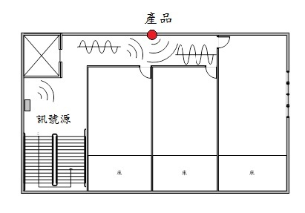

圖一 房間示意圖

根據NCC[1]的規範，我們得到了Wi-Fi的使用頻段(如表一)。因此我們決定Wi-Fi的頻段部分使用2.4~2.5GHz與5.725~5.875GHz的頻段。

|  |  |
| --- | --- |
| 頻率範圍 | 單位 |
| 26.957~27.283 | MHz |
| 40.66~40.70 | MHz |
| 2.4~2.5 | GHz |
| 5.725~5.875 | GHz |

表一 Wi-Fi頻段

1. 實驗原理

* 中繼器[2]

中繼器(如圖二)是一個將輸入訊號增強放大的裝置，而不考慮輸入訊號種類（模擬或數位）。中繼器是用來加強纜線或天線上的訊號，把信號送得更遠，使得網路長度延展。當訊號在傳送時，訊號強度會隨著傳遞長度的增加跟介質而遞減。因此需要中繼器將訊號重新加強以增加資料的傳送距離。

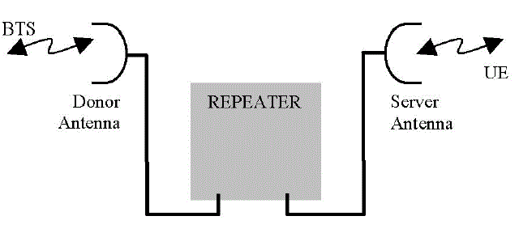

圖二 中繼器示意圖

以下為中繼器的一些重要參數的討論:

* 雜訊指數



圖三 放大階級圖

圖三，根據 Friis formulas for noise[3][4]

F_{total} = F_1 + \frac{F_2-1}{G_1} + \frac{F_3-1}{G_1 G_2} + \frac{F_4-1}{G_1 G_2 G_3} + ... + \frac{F_n - 1}{G_1 G_2 ... G_{n-1}}

Fn 為第n階元件的雜訊指數。Gn為第n階元件的能量增益(線性，非dB) 。第一階的放大器對於整串電路的總增益影響最大。

* 阻抗匹配[5]

阻抗匹配是為了讓高頻的訊號皆能傳至負載點的目的，而幾乎不會有訊號反射回來源點，進而提升能源效益。阻抗匹配分成以下四種方式:

˙最大功率定理

當給予一個定電壓和定的源阻抗源，利用Zload = Zsource\* (共軛負數匹配)能達到最大輸出功率。

˙為了避免訊號反射產生，在給定的傳輸線阻抗(50Ω)，利用Zload = Zsource，可以避免訊號反射。

˙步階式傳輸線(Stepped Transmission Line)

大部分元件可以匹配的阻抗有一個特定範圍。例如，為了匹配電感性負載所造成的阻抗，可以使用電容器。相反的如果阻抗變為電容性，則匹配元件就會變成電感。大部分的情況下，有時候必要使用相同的電路來匹配一個範圍寬廣的負載，因而簡化了電路的設計。此方法為步階式傳輸線。經由控制各元件的位置，可以匹配一個範圍寬廣的負載阻抗，而不用重新接電路。

˙濾波器

為了達成阻抗匹配，濾波器經常在通訊和無線電工程被使用。一般而言，阻抗匹配是無法匹配多訊號的網路上所有頻率的。阻抗匹配在電路設計上具有一定的帶寬，就跟濾波器的設計原理一樣。

應用上如果需要一個窄的帶寬，就可以使用一個單頻濾波器，如脈衝。這將會在該頻率上提供一個完美的阻抗匹配。寬帶寬的匹配則需要的多階的濾波器。

* 天線隔離度[6]-[8]

天線隔離度是天線與天線之間的耦合的衡量。一般而言，天線的隔離度是在測量相同的產品上的天線，就像智慧型手機和全球定位系統跟Wi-Fi天線。在這種情況時，隔離度應該盡可能地大。

兩個靠得很近的GPS和Wi-Fi天線彼此之間的隔離度可以達到20-30db，而較高的30db為較好的選擇。測量隔離度的方法通常將兩個天線連接到網路分析儀上，並測量反射係數。

對於共地天線，如智慧型手機上的主天線跟分集天線，隔離度可以低至-10db或者更小。這將會導致兩天線效率損失。

天線到天線隔離度的增加方法：

1. 增加天線之間的距離
2. 使用不同的極化的天線
3. 如果天線具有不同的頻率，使用濾波器，以減少在相對天線上的效率
4. 降低了天線的輻射模式之間的相關係數，也就是，天線的峰值輻射朝向不同的或相反的方向。

因此，我們決定使用降低了天線的輻射模式之間的相關係數的方式來製作反射罩。

1. 研究方法

* 硬體電路架構：

 上圖為我們本次作品的電路架構，以下將逐一說明。

(1)天線：

使用市售多頻段天線，其頻寬必須包含2GHz~6GHz，選擇多頻的天線可以減少購買多支天線的必要。並且製作反射罩，以提高天線隔離度並使天線增益變大，進而降低放大訊號所需的能量。反射罩的設計為可旋轉式，配合控制處理器與步進馬達，以達到找尋訊號優良之方向。以下為天線的規格與實際測試有無反射罩的結果。

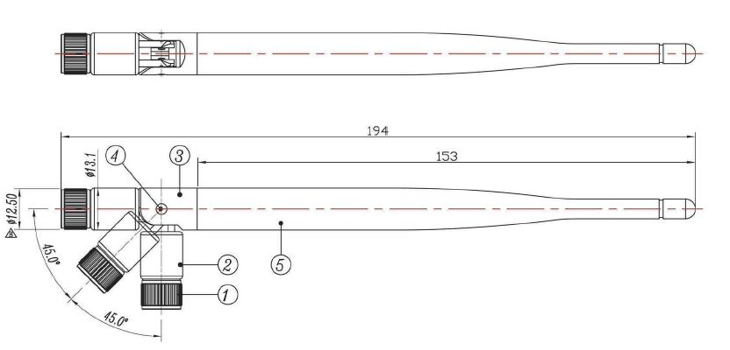

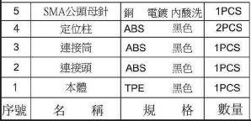

圖四 實際測量天線反射係數圖

圖五 實際測量天線(有反射器)反射係數圖

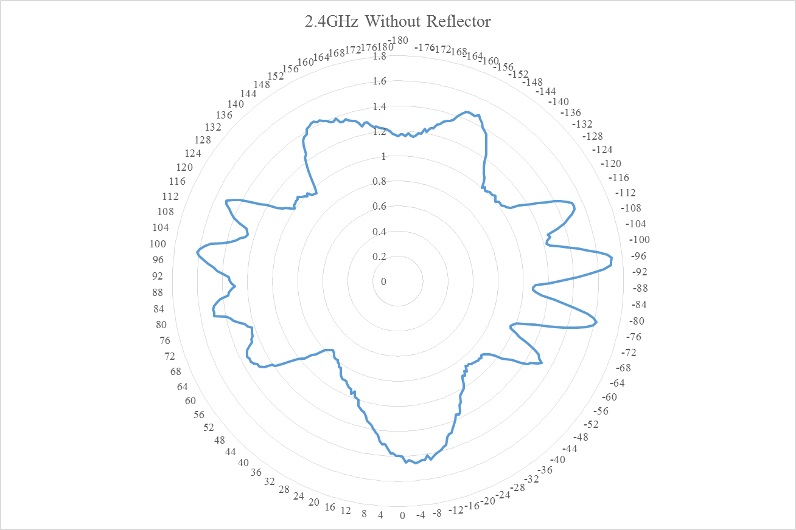

圖六2.4Ghz實際測量場形圖

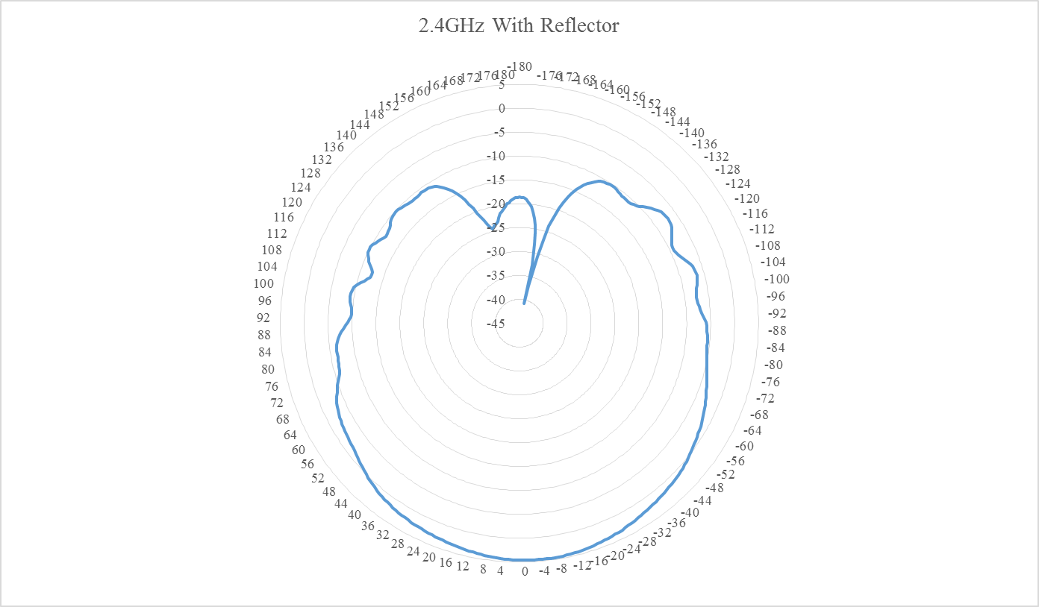

圖七 2.4Ghz(有反射器)實際測量場形圖

圖八 5.8Ghz實際測量場形圖

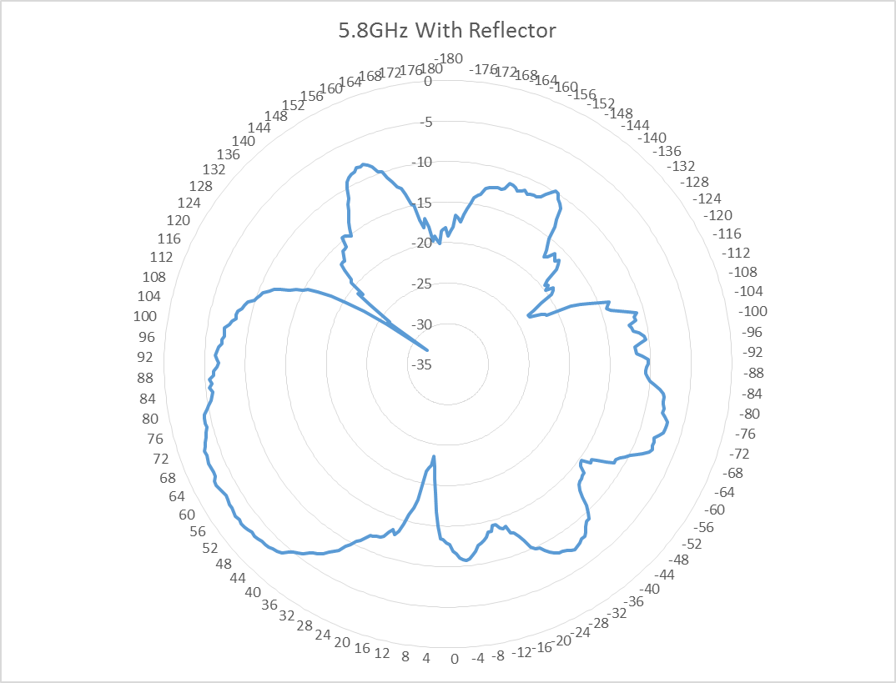

圖九 5.8Ghz(有反射器)實際測量場形圖

(2)匹配電路：

製作高頻電路，所以必須做阻抗匹配。匹配的線路大致分成種，同軸纜線(Coaxial Line)、帶狀線(Strip Line)跟微帶線(Microstrip Line)。

同軸電纜（Coaxial cable）一般是由四層物料造成：最內裡是一條導電銅線，線的外面有一層塑膠（作[絕緣體](https://zh.wikipedia.org/wiki/%E7%B5%95%E7%B7%A3%E9%AB%94" \o "絕緣體)、電介質之用）圍攏，絕緣體外面又有一層薄的網狀導電體（一般為銅或合金），然後導電體外面是最外層的絕緣物料作為外皮。根據尺寸來分同軸電纜則有不同標準規格，從1/8英寸到9英寸直徑都有。以下為同軸電纜圖。

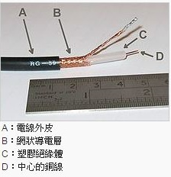

帶狀線(Strip Line)是一條置於2個平行的地平面（或電源平面）之間的電介質之間的一根高頻傳輸導線。一般來說，地平面與導線之間是絕緣介質。線的厚度和寬度、介質的介電常數以及兩層導電平面間的距離是可控制的。帶狀兩邊都有電源或者底層，因此阻抗容易控制，同時屏蔽較好，但是信號速度慢一些。帶狀線的主模是TEM波，而[微帶線](http://www.labtud.com/article-673142-1.html" \t "_blank)的主模是准TEM波。以下為帶狀線圖。

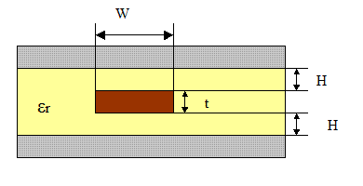

微帶線(Microstrip Line)與地之間用電介質隔離開。印製導線的厚度、寬度、印製導線與地層的距離以及電介質的介電常數決定了微帶線的特性阻抗。線的厚度、寬度以及與地之間的距離是可控制的。單位長度微帶線的傳輸延遲時間，僅僅取決於介電常數而與線的寬度或間隔無關。以下為微帶線圖。

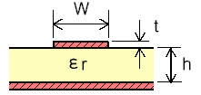

我們沒有製作同軸纜線跟帶狀線的技術與機器。所以我們最後選擇了可以直接用蝕刻機完成的微帶線。

(3)LNA:

我們2.4GHz所選用的LNA為SE2611T，他可以選擇用來放大2.4GHz的Wi-Fi、藍芽或者同時兩個都放大。這顆LNA工作電壓為2.7~4.8V，而且還需要3.3V 1MHz的clock。以下為此LNA之腳位圖及內部電路圖。

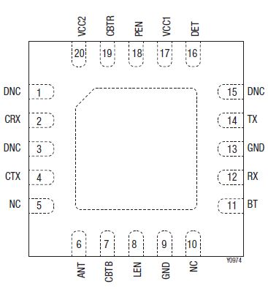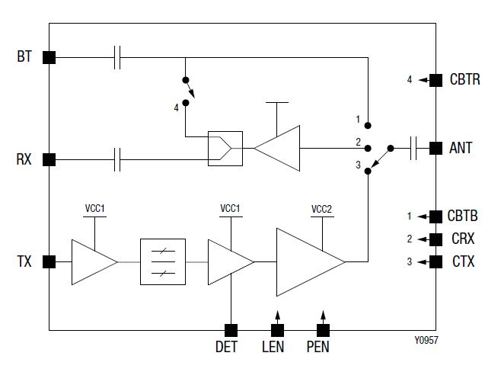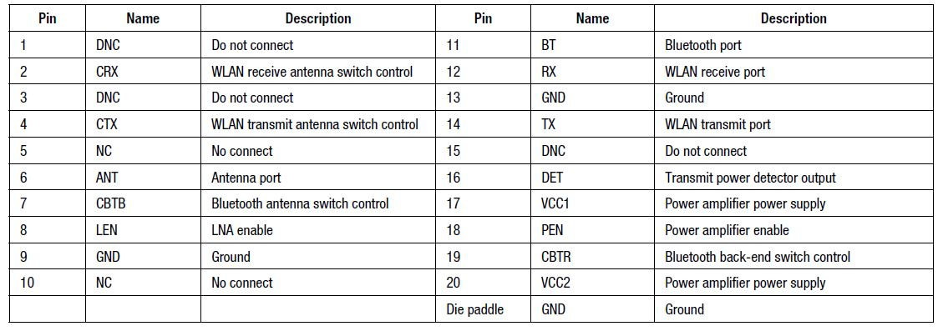

我們5GHz所選用的LNA為SE2607T。這顆LNA工作電壓為3.0~4.8V，而且還需要3.3V 3.33MHz的clock。以下為此LNA之腳位圖及內部電路圖。

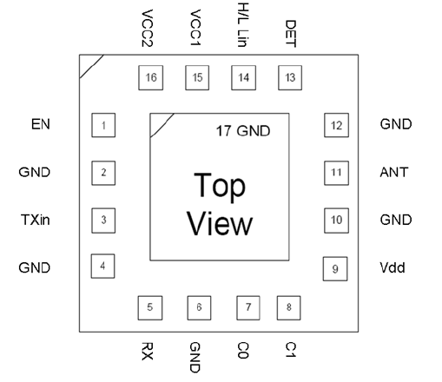

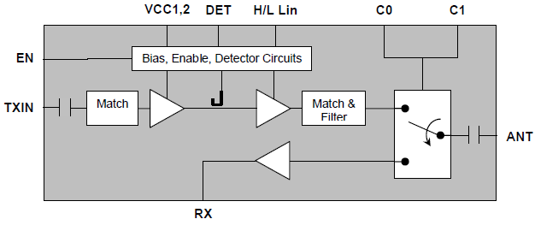

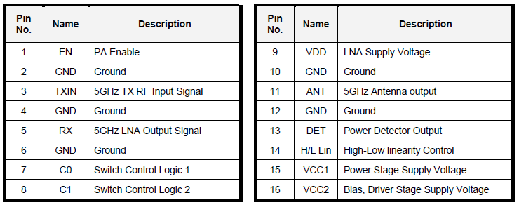

LNA的VCC：

LNA所需的直流的3.3V是利用RT9187GSV晶片來完成的。RT9187是高性能1A 線性穩壓器，具有極高的 PSRR 指標和超低壓差性能，是無線射頻應用的理想選擇。RT9187 具有雜訊消減端子，可以提供額外的雜訊消減效果。

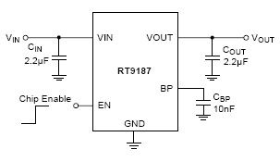

3.3V CLOCK電路：

3.3V的clock需要兩個頻率而且還要各自兩組相反的。我們試過555，再利用LM324降壓。我們買到的555產生的方波，大概到300kHz頻率就上不去了，無法達到1MHz，所以後來選用1MHz的石英震盪器製作。反向部分利用74LS04來完成。LM324也因為1MHz太快，大概到300kHz頻率就沒反應，而無法使用。所以使用3.3V的zener來降壓。以下為石英震盪器電路圖及zener輸出之波形圖。

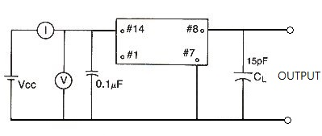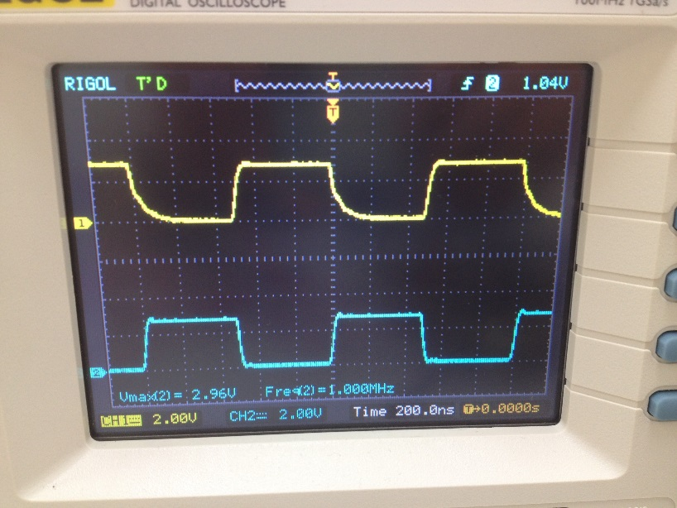

1. 開發軟體

* 控制板

‧Arduino 1.6.7

‧Codeblocks Arduino IDE (Release 20140626)

‧EAGLE 7.4.0

使用到的元件庫:EAGLE Library-RBBB

‧MIT inventory 2

* LNA控制電路

‧EAGLE 7.4.0

使用到的元件庫:自訂元件庫

* LNA匹配電路

‧Ansoft\_HFSS\_15

‧CorelDraw

用來將hfss產生的dxf轉換成pdf

* 5V轉3.3V變壓器

‧EAGLE 7.4.0

‧使用到的元件庫:自訂元件庫

1. 展示

* 控制板

‧使用雙玻版。佈線圖、PCB-TOP Layer、 PCB-Bottom Layer

* 正面

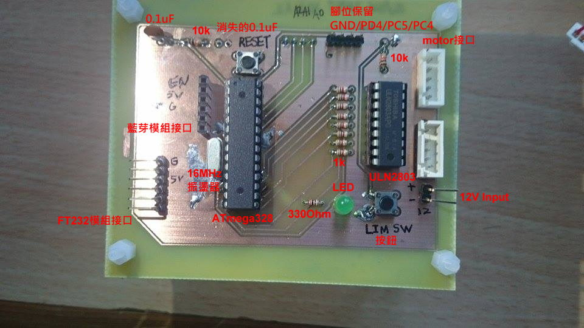

* 反面

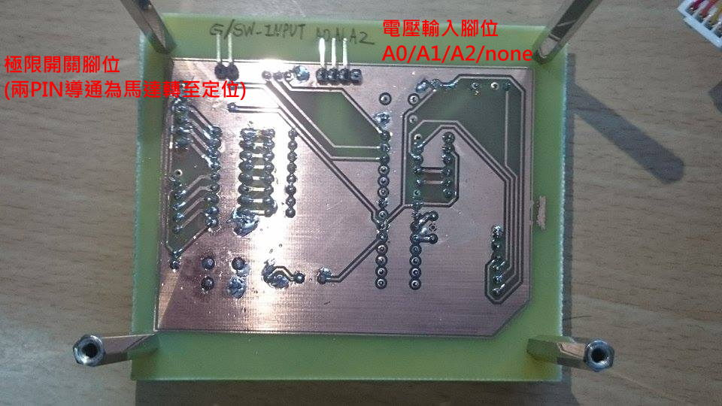

* 實際運作

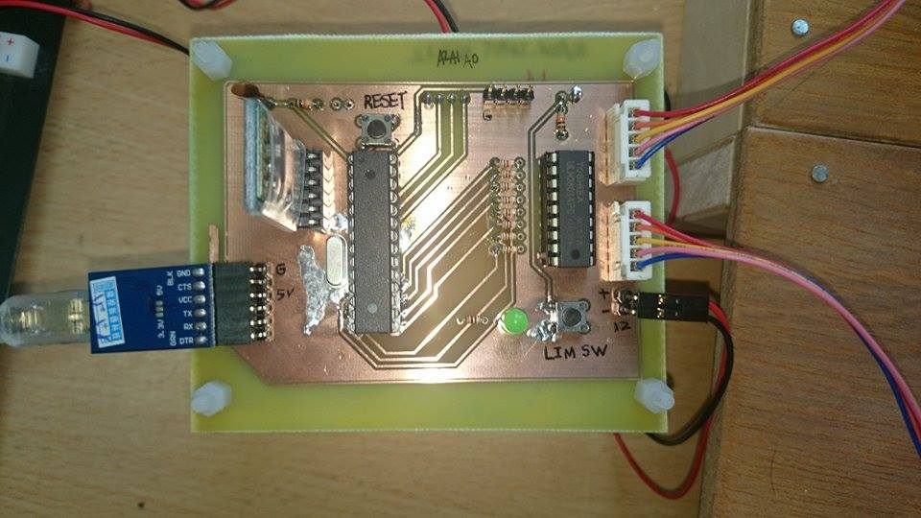

‧Bluetooth module (HC-05):與手機溝通，160NTD/個

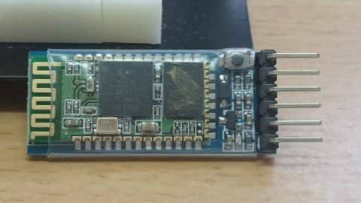

‧FT232 module:與PC溝通(Serial Commucation)、用來燒錄ATmega328的程式、供應5V給ATmega328，180/個

* 正面

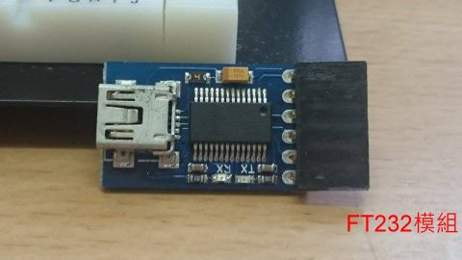

* 反面

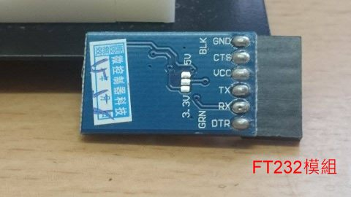

‧12V 2A電源供應器:120NTD/個

‧ST-30 步進馬達 X2。260NTD/個；圓盤是跟實驗室借的，木板額外請人裁切

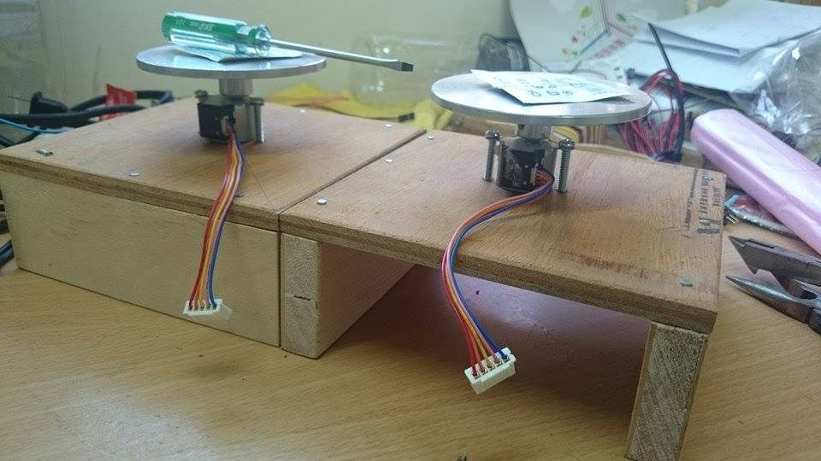

‧ATmega328P裡的程式

‧手機APP:與Station上的藍芽模組溝通

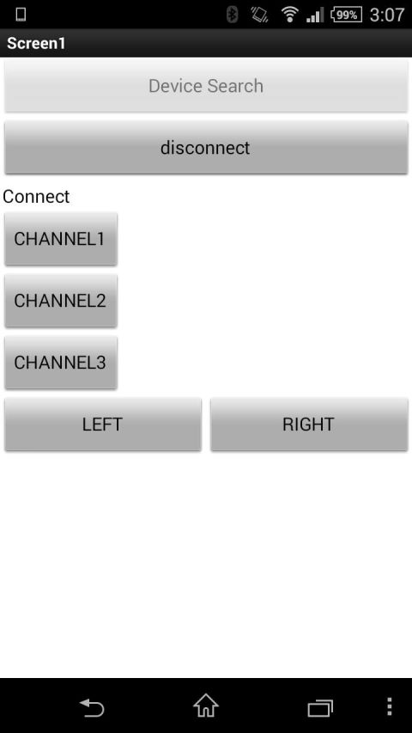

* LNA控制電路

‧將LNA匹配電路上的四個LNA腳為拉出來，加上供電腳位、1MHz震盪頻率產生器

‧使用雙玻版。佈線圖、PCB-TOP Layer、 PCB-Bottom Layer

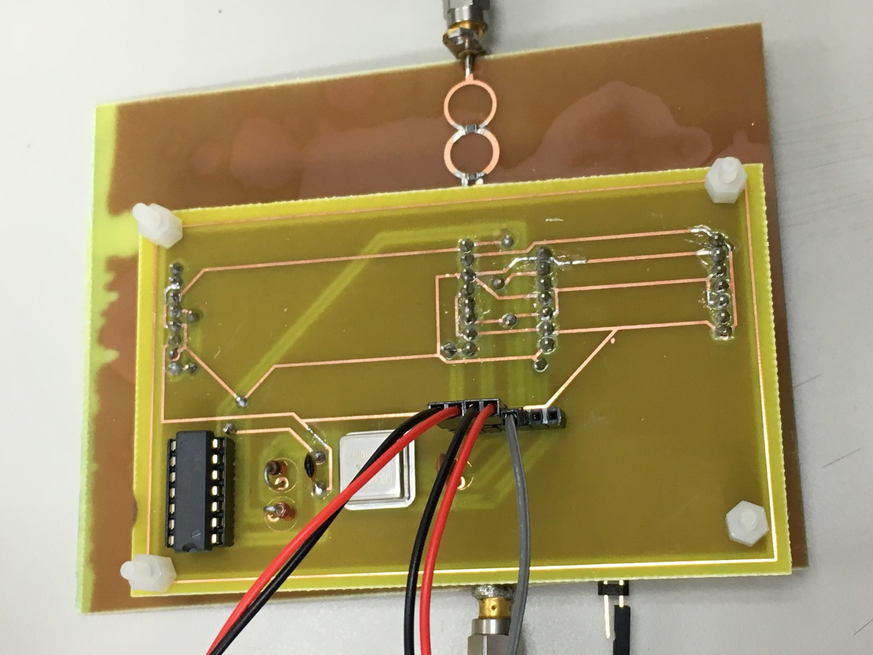

* LNA匹配電路

‧使用雙玻版，電路

* 利用HFSS畫出的威爾金森功率分配器

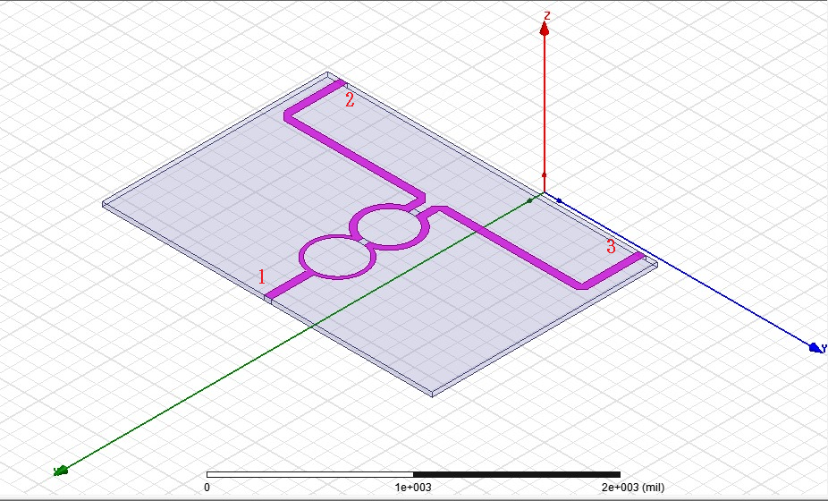

* 利用HFSS畫出的威爾金森功率分配器的反射係數模擬圖

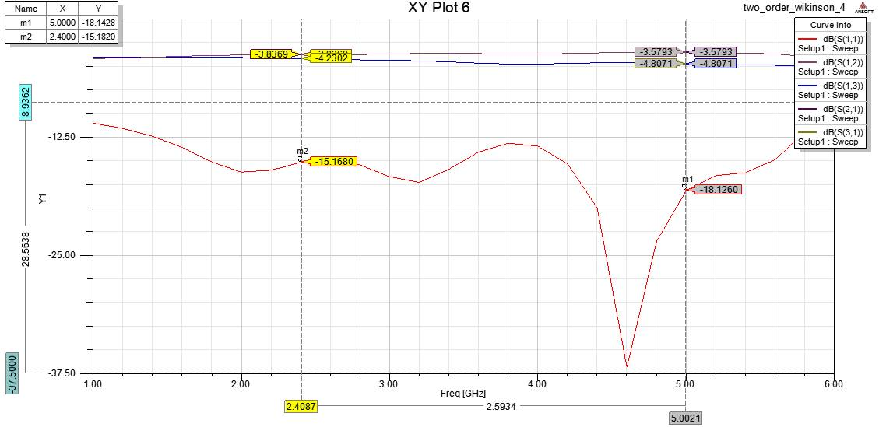

* 正面

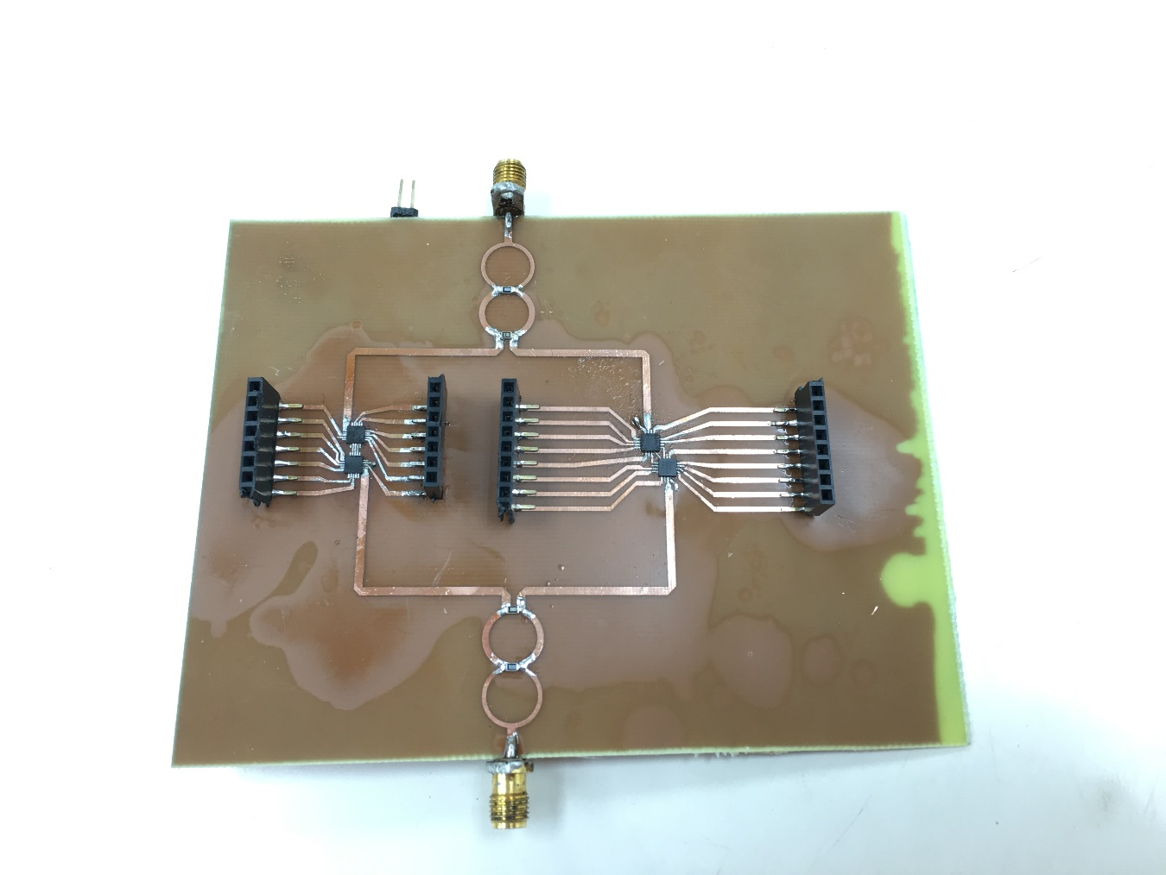

* 5V轉3.3V變壓器

‧使用雙玻版，電路、PCB-TOP Layer、 PCB-Bottom Layer

‧LDO晶片:RT9187GSV

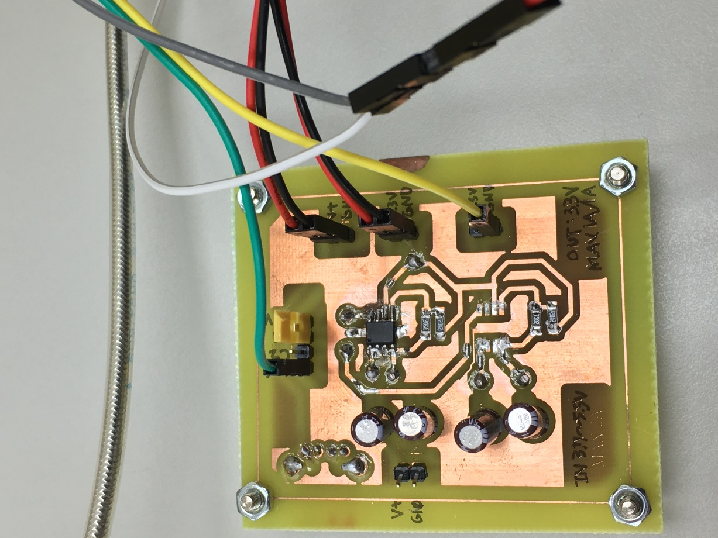

1. 作品描述與特色說明

◎特色

‧支援雙頻Wifi

‧手機APP控制天線方向

‧增強原有訊號強度

‧自動尋找增益源

◎作品描述

系統架構如下：



圖十 系統架構

中繼器主體有兩支天線，配合MCU可控制一端天線的收發方向，並讓另一端自動尋找增益源、調整至訊號強度最大的位置，提供使用者在2.4Ghz和5GHz不同情況下切換使用。

自動化天線端:



圖十一 運作流程圖

採用HC-05藍芽模組與手機APP溝通，APP使用MIT APP Inventor撰寫，可傳輸命令控制MCU該進行何種動作。



圖十二 整體流程圖

MCU使用ATmega328P做為藍芽模組溝通、控制步進馬達(ST-30)、讀取增益量。

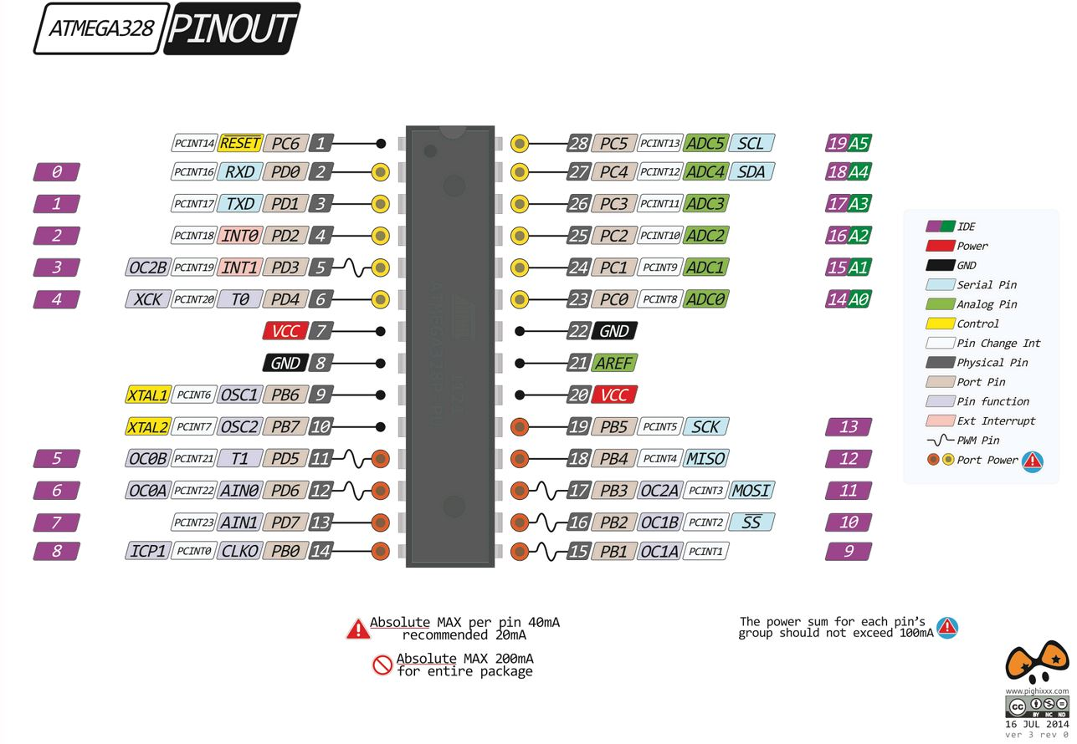

圖十三 ATmega328P腳位圖

ST-30 步進馬達 X2。260NTD/個；圓盤是跟實驗室借的，木板額外請人裁切。



圖十四 天線旋轉基座

1. 作品產業分析

廠牌A的RP-AC52[9]與RP-N53[10]介紹與比較:

表二 廠牌A的RP-AC52與RP-N53介紹與比較

|  |  |  |
| --- | --- | --- |
| 圖 | RP-AC52 | RP-N53 |
| 型號 | RP-AC52 | RP-N53 |
| 網路技術標準 | IEEE 802.11a/b/g/n/ac | IEEE 802.11a/b/g/n |
|  | 802.11a : 6,9,12,18,24,36,48,54Mbps | 802.11a : 6,9,12,18,24,36,48,54 Mbps |
|  | 802.11b : 1, 2, 5.5, 11Mbps | 802.11b : 1, 2, 5.5, 11 Mbps |
| 傳輸量 | 802.11g : 6,9,12,18,24,36,48,54Mbps | 802.11g : 6,9,12,18,24,36,48,54 Mbps |
|  | 802.11n : up to 300Mbps | 802.11n : up to 300 Mbps |
|  | 802.11ac: up to 433Mbps |  |
| 天線 | Internal PCB antenna x 2 | Internal PCB antenna x 2 |
| 工作頻率 | 2.4GHz/5GHz | 2.4GHz/5GHz |
| 網路埠規格 | 1 x RJ45 for 10/100 BaseT for WAN | 1 x RJ45 for 10/100 BaseT for WAN |
| 電源規格 | AC 輸入 : 110V~240V(50~60Hz) | AC 輸入 : 110V~240V(50~60Hz) |
|  | DC 輸出 : 5 V 電流最大 1.2 A | DC 輸出 : 5 V 電流最大 1.2 A |
| 產品尺寸 | 5.4 x 3.1 x 8.5 cm (寬x長x高) | 4.5 x 3.1 x 8.5 cm (寬x長x高) |
| 產品重量 | 90 g | 90 g |
| 功能 | 中繼器 | 中繼器 |
|  | 無限分享器 | 無限分享器 |

分析與比較兩個產品後，得知他們皆具有2.4~2.5GHz與5GHz的頻段。我們做的產品算是他們的簡化版，只有他們中繼器的部分，沒有無限分享器的部份，無法指定IP。但是我們相較於上述兩個產品，我們多了能增加訊號指向性的反射罩、以及手機藍芽APP。

1. 預期實驗結果

根據LNA的個別元件資訊以及網路上之模擬程式[11]，進而得到以下各個頻段之預期結果。

表三.產品規格

|  |  |  |  |  |  |
| --- | --- | --- | --- | --- | --- |
| 訊號頻率 | LNA 增益(db) | 雜訊指數(db) | 最大電路增益(db) | 電路損耗(db) | 天線增益 |
| 2.4GHz | 13~17 | 1.0 | 48 | 1.0~2.0 | >5dbi |
| 5.8GHz | 11~16 | 1.6 | 45 | 1.0~2.0 | >5dbi |

表四.2.4GHz模擬結果

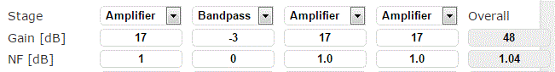

表五.5.8GHz模擬結果

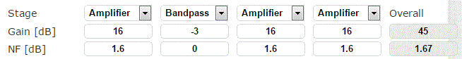

1. 結論與建議

產品有以下功能:

* 自動搜尋最大訊號源
* 放大訊號源
* 手機APP以藍芽控制單晶片



圖十五 單晶控制端



圖十六 單晶控制端實際運作



圖十七 手機控制介面

1. 參考文獻

[1] NCC中華民國國家通訊傳播委員會http://www.ncc.gov.tw

[2] M. Azah Syafiah Mohd, R. Amir Razif Abd, M. Benyazwar, K. Khaidir, A. Naemat, and T. Azlinda, "Antenna Isolation Considerations in WCDMA Repeater Deployment," in 2006 International RF and Microwave Conference (RFM), 2006, pp. 347-350.

[3] H. T. Friis, "Noise Figures of Radio Receivers," Proceedings of the IRE, vol. 32, pp. 419-422, 1944.

[4] H. Pekau and J. Haslett, "Cascaded noise figure calculations for radio receiver circuits with noise-aliasing properties," IEE Proceedings-Circuits, Devices and Systems, vol. 153, pp. 517-524, 2006.

[5] D. K. Cheng, Field and wave electromagnetics: 2nd Ed, Addison-wesley New York, 1989.

[6] D. M. Pozar, Microwave and RF design of wireless systems: Wiley New Jersey, 2001.

[7] Z. Xing, L. Youngki, and C. Jaehoon, "Design of a multi-layer wideband antenna with high isolation for 3G repeater system," in 2009 Asia Pacific Microwave Conference (APMC), 2009, pp. 1906-1909.

[8] L. Youngki, H. Jeageun, and C. Jaehoon, "Design of a Wideband Indoor Repeater Antenna With High Isolation for 3G Systems," IEEE Antennas and Wireless Propagation Letters, vol. 9, pp. 697-700, 2010.

[9] ASUS RP-AC52 http://www.asus.com/Networking/RPAC52/

[10] ASUS RP-N53 http://www.asus.com/Networking/RPN53/

[11] Online Cascaded Noise Figure / IP3 Calculator http://www.changpuak.ch/electronics/calc\_01.php